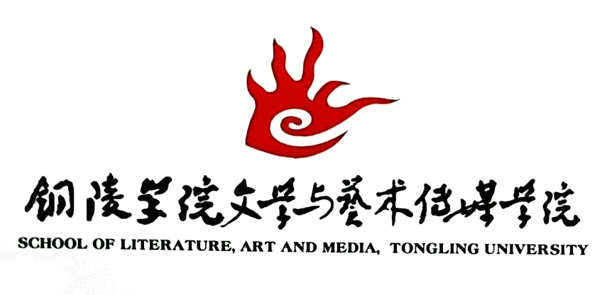

教 师 教 案

课程名称：
课程性质：
课程编号:
所在部门：
教师姓名：
适用专业：

第**讲 **
教学目的
思政目标：

知识目标：

能力目标：

素质目标：

（说明：教学目标需包括知识与能力、过程与方法和情感态度与价值观三个方面，教学要求是指识记、领会、应用、分析、综合、评价等层次或用“了解”、“理解”、“掌握”、“综合应用”四个层次。）
教学重、难点
教学重点：

教学难点：

（说明：教学重点是为了达到确定教学目标而必须着重讲授和分析的内容；教学难点是就学生接受情况而言，学生经过自学还不能理解或理解有困难的地方，即可确定为教学难点。）

教学方法与手段
教学方法：

教学手段：

（说明：教学方法有传统讲授法、自学导入法、情景导入法、任务驱动法、探究式学习法、案例教学法等，且不限于以上六种；教学手段有多媒体教学、微课、慕课、翻转课堂等，且不限于以上四种。）
教学过程设计 | 教学内容
课前回顾  新课讲授  知识测试  课堂讨论  归纳总结  **** | 说明：教学过程是授课的重点，因课程和不同教师教法各异，重点突出教学设计。应包括教学内容的详细安排、教学方法的具体运用等环节。这一部分的编写要做到教学步骤、内容纲要和教法设计相结合，不仅便于教师自己课堂教学，也便于他人通过阅读教案了解课堂上的主要教学内容及活动情况。建议包括课前回顾、新课讲授、知识测试、课堂讨论、归纳总结等内容。
作业与习题布置
教学后记与反思

